Jahresbericht 2015
Verein der vom Zölibat
betroffenen Frauen - Schweiz

Das ist der Sinn
Meine Augen sind da für das Licht,
für das Grün des Frühlings,
für das Weiss des Schnees,
für das Grau der Wolken,
für das Blau des Himmels,
für die Sterne der Nacht.
Mein Mund ist da für das Wort,
für das gute Wort,
auf das einer wartet.
Meine Lippen sind da für den Kuss
und meine Hände,
um zärtlich und sanft zu sein,
um zu streicheln
und Trost zu spenden,
und meine Füsse,
um den Weg zu meinem Nächsten zu gehen.
Mein Herz ist da für die Liebe,
für die Wärme,
für jene, die in Kälte
und Einsamkeit leben.
Ohne Leib bin ich nirgends,
ohne Sinn bin ich nichts.
Alles das hat Bedeutung.
Alles das ist da
für das unvorstellbare Wunder,
dass es soviel wunderbare Menschen um mich gibt …
Warum begreife ich dann nicht,
dass ich für die Freude gemacht bin?

Phil Bosmans (1922 – 2012)

1. Editorial

XXL, XXXL, XXXXL .....
Was kommt Ihnen in den Sinn, wenn Sie XXL oder XXXL lesen? Hamburger verzehrende Wohlstandsverwahrloste? Über den Tellerrand ragende Schnitzel oder unübersehbare Einkaufszentren, in denen man sich tagelang verweilen könnte und erlebt, was man alles zum Leben und Glücklich-Sein nicht braucht? Oder denken Sie an die Pastoralräume, die immer grösser werden, nicht wegen einem Zuviel (in diesem Fall einsatzfähige Priester und engagierte Pastoralassistenten/Innen), sondern wegen einem Zuwenig? Was dann wiederum zu viel Aufwand bedeutet, für diejenigen, die sich darauf einlassen! Koordinations- und Kommunikationssitzungen, damit das Riesengebilde überhaupt auf allen Ebenen funktionieren kann. Es bleibt kaum noch Zeit und Kraft für pastorale Nähe. Diejenigen, die sich darin zerreissen, aufreiben, aufsplittern werden müde, gar krank und irgendwann fallen sie aus: Ein Zuviel wegen einem Zuwenig? Von der fehlenden Nähe zu den Menschen oder deren Wunsch nach regelmässigen Eucharistiefeiern in überschaubarem Rahmen gar nicht zu reden!
So weitermachen oder Lösungen suchen?
Es gibt da die Männer, die Kraft der Priesterweihe auf ewig Priester bleiben, jedoch nicht mehr ihre Berufung innerhalb der Kirche leben dürfen. Denn sie lieben eine Frau (oder einen Mann), warenaufrichtig und mussten deshalb den kirchlichen Dienst verlassen. Zur Strafe – auch bei vorhandener Laisierung – werden sie nicht wieder in der Kirche angestellt. Die meisten dieser Berufungen möchten weitergelebt werden und viele Ex-Priester würden gerne weiter als Seelsorger arbeiten.
Ein laisierter Ordensmann bekommt die Auflage, nicht in seiner Ursprungsdiözese eingesetzt zu werden (Furcht vor Skandal). In der Schweiz gibt es ein Papier aus der Bischofs-Zeit des heutigen Kardinals Kurt Koch, das besagt, dass ein laisierter Ordensmann Schweiz weit nicht in einer Diözese arbeiten darf, wenn er aus einer anderen Diözese kommt und dort, wo er ursprünglich war, darf er keine neuen Aufgaben übernehmen. Das heisst, es besteht im Prinzip ein Anstellungsverbot.
Die ZöFra hat in Ihrem Gespräch vom 14. Juli 2014 die Vertreter der Bischofskonferenz u.a. angefragt, ob sie nicht überlegen möchten, laisierten Priestern wieder Arbeit zu geben. Es wurde versprochen, dass die Bischofskonferenz sich dieser Anliegen annehmen würde. Bis heute keine Antwort! Auf eine später formulierte Bitte, das „Koch-Rezept“ zu Ordensmännern unter den neuen Gegebenheiten zu überprüfen, beschied uns ein Bischof, mit seinen Brüdern im Amt darüber zu sprechen. Wahrscheinlich braucht es XXXXL-Zeit und XXXXL-Geduld.
Dabei hat Papst Franziskus die Bischöfe mehrmals ermutigt, Verantwortung zu übernehmen, weil ja nur sie ortskundig sind und gültig einschätzen können, was die Menschen brauchen und welche Mittel und Möglichkeiten ihnen zur Verfügung stehen. Er sprach ihnen Mut zu, neue Wege und Schritte zu gehen, ohne die Weltkirche aus den Augen zu verlieren. Sicher ist es einfacher, sich immer auf „Rom“ berufen zu können, das schützt vor eigenem Handeln-Müssen. Befürworter und Gegner können damit jederzeit in Schach gehalten werden.
Wie sagt doch die Ärztin Lea Stocker - Mitpilgerin des Fussmarsches nach Rom im Rahmen der Aktion „Kirche mit den Frauen“ (Juni/Juli 2016), um dort die Anliegen der Frauen dem Papst persönlich vorlegen zu können: „Ich akzeptiere, dass die katholische Kirche langsam ist, aber ich akzeptiere nicht, dass sie still steht. Weil die katholische Kirche mir wichtig ist!“
Eine Aussage, die mir entspricht, und Ihnen? Auch die ZöFra wünscht den Schweizer-Bischöfen Mut, Zuversicht und Vertrauen in die Gläubigen.
20. Februar 2016 | G. Loser Friedli, Präsidentin
PS: ZöFra auf dem Weg zu XXL?
Seit 2000 ist die ZöFra Mitglied des Schweizerischen katholischen Frauenbundes. Vor einigen Tagen ist ZöFra Teil der Organisation Allianz – „Es reicht!“ geworden.

2. Protokoll der ZöFra-GV vom 7. März 2015 in Luzern

Beginn der GV: 10h30
Präsenz- und Entschuldigungsliste: wird aus Diskretionsgründen an dieser Stelle nicht erwähnt
Begrüssung
Die Präsidentin Gabriella Loser Friedli begrüsst herzlich alle Anwesenden. Sie liest die Entschuldigungen vor und weist darauf hin, dass das Vorstandsmitglied Astrid wegen Grippe nicht anwesend ist.

Tagesordnung
Die Traktandenliste wir genehmigt.

Protokoll
Das Protokoll der Generalversammlung 2014 wird einstimmig genehmigt.

Jahresbericht 2014 der Präsidentin
Den Jahresbericht haben, bis auf eine Frau, alle Anwesenden erhalten.
- BeTreff: Der BeTreff sollte eigentlich eine Entlastung der Präsidentin sein. Da sich Betroffenen nach einer gewissen Zeit gut kennen, ist es für die neuen Frauen eher schwierig, in den BeTreffs Fuss zu fassen, weil sie persönlich am Anfang eines Prozesses stehen, der bei den anderen schon weiter fortgeschritten ist. Einzelne neue Frauen hat Gabriella übernommen. Es sind aber eigentlich zu viele, um einzeln begleitet zu werden. Zudem sind die fremdsprachigen Frauen ein Problem, da nur Gabriella mehrere Sprachen gut spricht.
Es haben sich im letzten Jahr ca. 20 neue deutschsprachige Frauen gemeldet, wobei aber nicht alle Begleitung brauchen. Grund dafür war vor allem das Buch „Oh Gott! Kreuzweg Zölibat“. Einige dieser Frauen werden eventuell an der nächsten GV teilnehmen. Nur schon darum, um Kontakt aufzunehmen mit anderen Betroffenen.
- Das Buch „Oh Gott! Kreuzweg Zölibat“ von Gabriella hat grosses Echo ausgelöst. Viele Frauen, Männer und Priesterkinder haben sich gemeldet. Einige nur, damit sie in der Statistik der ZöFra aufgeführt werden.
- Am 14. Juli 2014 haben Gabriella und Astrid mit Vertretern der Bischofkonferenz in Fribourg ein gutes Gespräch geführt. Die Anwesenden haben gut zugehört und zugegeben, dass der Zölibat Probleme verursacht. So meinten sie auch, es wäre eigentlich ihre Aufgabe, sich um diese Betroffenen zu kümmern. Auffallend bei dem Gespräch war, dass die Bischöfe erst jetzt gemerkt hätten, dass die laisierten Priester ein grosses Reservoir an kirchlichen Mitarbeiter bedeuten würde, wenn man sie in den kirchlichen Dienst zurücknehmen könnte.
- Ein ehemaliger Priester hat sich bei der Präsidentin gemeldet. Obwohl er laisiert ist und nur noch freiwillige Arbeit in einer Pfarrei leistet, hat er vom Bischof Gmür ein Arbeitsverbot erhalten. Gabriella will persönlich beim Bischof vorsprechen, da man sich auf ein Papier aus dem Jahr 2006 beruft, das vom damaligen Bischof Koch stammt. Ein solches Arbeitsverbot stellt die guten Ansätze, die im Juli beim Gespräch mit Vertretern der Bischofskonferenz erkennbar waren, wieder in Frage.

- Netzwerk-Arbeit: Mit der Partner-Organisation in Kanada steht Gabriella in regem Austausch. Plein Jour in Frankreich ist dabei, sich neu zu strukturieren. Statt eines 3-köpfigen Vorstandes besteht die Organisation neu aus einem 15 Personen. Dabei schielt Frankreich auf die ZöFra Schweiz und hat einiges von ihr übernommen.

- Öffentlichkeitsarbeit: Die Zahl der Fernsehsendungen, Vorträge und Artikel waren im letzten Jahr beachtlich. Zudem gab es ca. 250 E-Mails und Briefe als Reaktion auf das Buch von Gabriella.

- Trauerseminar: Schlussendlich waren es fünf Teilnehmerinnen, die am Trauerseminar teilgenommen haben, weniger als das von den Leiterinnen geforderte Minimum. Darum wurde das Seminar von drei Tagen auf einen Tag gekürzt. Für die Teilnehmenden war es trotzdem gut und wohltuend. Das Seminar war ein Versuch, eine Sparte der ZöFra-Arbeit abzudecken, nämlich für all jene die trauern.

- Im Anschluss an den Jahresbericht gibt es noch eine rege Diskussion zum Besuch bei der Bischofkonferenz. So ergeht von einer Anwesenden eine offizielle Frage an den Vorstand. Und zwar, warum der Vatikan die Priester laisieren muss. Könnte das nicht auch der Bischof vornehmen, der den Priester geweiht hat. Der Vorstand wird diese Frage weiter verfolgen.

Jahresrechnung 2014
- Gabriella verteilt die Jahresrechnung und erklärt die Abrechnung. Finanziell steht die ZöFra momentan gut da.

Ausgaben:
- Bei den Ausgaben befinden sich auch die Zugbillette jener Frauen, die finanziell nicht gut gestellt sind, damit sie an einem BeTreff teilnehmen oder zu Gesprächen anreisen können. Die Spesen des ZöFra-Vorstandes sind relativ hoch, da wir auch öfters zu betroffenen Frauen reisen.
Einnahmen:
- Die ZöFra bekommt viele Spenden. Daher ist finanziell ein solider Grundstock da und wir können gut planen. Wir sind dankbar, keine zusätzliche Kraft aufwenden zu müssen, um die Finanzen zu sichern.
Unterstützung:
- Zur Jahresrechnung wird nachgefragt, woher die Einnahmen vom Todesfall Irmtraud Humpert kommen. Susanne gibt dazu Auskunft.

- Aufgrund des Revisorenberichts, nimmt die Versammlung die Jahresrechnung einstimmig an und erteilt dem Vorstand Décharge.

Wiederwahl der Revisoren
- Wir brauchen in einem Jahr eine neue Revisorin. Frau Silvia Trachsel möchte nächstes Jahr ihr Amt abgeben. wir müssen also jemanden suchen. Richard Friedli wäre allenfalls bereit, als Revisor weiter tätig zu sein.
- Die Präsidentin dankt den beiden Revisoren für ihre Arbeit.

Varia
- Die Homepage der ZöFra kann man nun auch in Italienisch abrufen. Dafür dankt die Präsidentin ganz herzlich Anna-Maria, die die Übersetzung dafür gemacht hat.
- Neu ist die ZöFra auch auf Facebook. Gabriella kann alle Kommentare kontrollieren und freigeben. Schaut rein, kommentiert oder schickt Hinweise, damit der ZöFra-Auftritt attraktiv ist.
- Annamaria W. würde sich für Vorstandsarbeit interessieren, ist allerdings im letzten Moment wegen Grippe verhindert, sich den Mitgliedern der GV vorzustellen. Sie hat sich den 19. September 2015 vorgemerkt, um bei dieser Gelegenheit die ZöFra besser kennen zu lernen.
- Das Buch von Gabriella „Oh mon Dieu! Le célibat des prêtres, un chemin de croix“. Die übersetzung von „Oh, Gott!“ wird ab Gründonnerstag, 2. April 2015, in den Buchhandlungen zu kaufen und bei der ZöFra (mit Autorenrabatt) zu beziehen sein.
- Aus der GV-Runde kommt der Vorschlag, dass Gabriella ihr Buch und einen Jahresbericht auch dem Papst Franziskus schicken soll.
- Die Wallfahrt des SKF findet am 18. Juni ins Kloster Wurmsbach statt. Wir empfehlen allen diese Wallfahrt.
- In der Runde kommt die Frage auf, ob man die nächste GV um eine Woche verschieben könnte, also auf den 12. März 2016. Das wird von den Anwesenden begrüsst, sofern Astrid, die krankheitshalber abwesend ist, dieser Termin möglich ist.
- Gabriella dankt allen Vorstandsfrauen für ihre Arbeit. An Marielle, Christiane und Anna-Maria geht ein herzlicher Dank für ihre Übersetzungsarbeiten, sei es bei der GV, am Buch oder beim Internetauftritt.
- Marielle dankt auch dem Vorstand. Speziell dankt sie für das Trauerseminar. Die Leiterinnen dieses Seminars bekommen von denen, die mitgemacht haben, ein überaus gutes Echo.
- Vorstandsfrau Beatrice dankt von Herzen Gabriella für ihre viele und wertvolle Arbeit. Beatrice übergibt Gabriella ein Geschenk als Dank vom Vorstand.

Gabriella schliesst um 12.35 Uhr die Generalversammlung.

Nach dem offiziellen Teil begrüsst Gabriella Franziska Vogel. Danach gibt es noch eine Vorstellungs-und Befindlichkeitsrunde.
Nach dem Essen hält Franziska Vogel, Tochter des ehemaligen Bischofs Hans-Jörg Vogel, einen Kurzvortrag über ihre Matura-Arbeit „Um des Himmelreiches willen. Wie begründen kath. Priester ihr zölibatäres Leben?“ Auch kommt sie auf die Rückmeldungen zu sprechen, die sie dazu erhalten hat.

Schaffhausen, 15. März 2015 Für das Protokoll
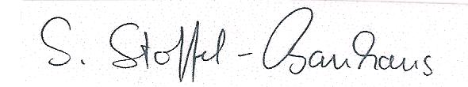
Susanne Stoffel-Bauhaus

3. Tätigkeiten des Vorstandes
Neben der persönlichen Begleitung von Betroffenen, administrativen und organisatorischen Arbeiten traf sich der Vorstand zu 3 Sitzungen (9. Januar, 19. Juni und 19 August).
Einen grossen Teil der Arbeit konnten Dank Internet und Telefon organisieren. Bei einer intensiven Klausurtagung (25. + 26. November) hatten der Vorstand genügend Zeit, sich umfassend mit allen anstehenden Themen zu beschäftigen und Entscheide zu fällen. Diese Klausurtagung schätzen wir inzwischen sehr. Nicht nur weil sie fruchtbar sind, sondern weil sie uns auch die Gelegenheit bietet, uns einmal im Jahr im Vorstand Gutes zu tun; eine kleine Entschädigung für viele Stunden Freiwilligenarbeit (Susanne und Astrid sind seit 6 Jahren Vorstandsfrauen, Beatrice Bucher 13 Jahre und Gabrielle ist seit Gründung der ZöFra, also dem Jahr 2000 Präsidentin des Vereins). Dieses Jahr verwöhnten wir uns am Abend auf dem Fondue-Schiff auf dem Vierwaldstättersee. Ein wunderschöner gemütlicher Abend mit einem feinen Tropfen Wein.
Das Vereinsjahr war u.a. geprägt von drei besonderen Höhepunkten:

3.1 Heilsamer Trauer-Tag (Beatrice Hinnen-Gutzwiller)
In der ZöFra werden wir immer wieder mit dem Thema Trauer und wie sie zu bewältigen ist konfrontiert. Für die Trauer gibt es viele Gründe:
- Eine Beziehung geht in Brüche.
- Eine Doppel-Beziehung wird offenbar.
- Der Partner muss in einen Beruf wechseln, der ihm weder entspricht noch ihn erfüllt.
- Der Partner kommt schwer über den erzwungenen Verzicht auf die Realisation seiner Berufung hinweg.
- Das Alltagsleben erweist sich als schwieriger als gedacht.
- Finanzielle Engpässe
- Die Partnerschaft ist unter diesen Bedingungen gefährdet.
Von verschiedenen Seiten hörten wir, wie heilsam die Trauerarbeit sich auswirkt, die Barbara Lehner und Antoinette Brehm anbieten. Beide haben für unsere Tagung ein Konzept ausgearbeitet. Schliesslich nahmen sich fünf Frauen Zeit, anfangs Januar 2015 an diesem Seminar teilzunehmen. Schwerpunkte waren:
- die Stärkung der eigenen Person
- der Trauerprozess angesichts der eigenen Ideal- und Wunschbilder (gelebtes und ungelebtes Leben)
- Rituale zu den vier Aspekten der Trauer: Schuldgefühle, Wut, Liebe und Verbundenheit, Selbstachtung.
Auch bei scheinbar abgeklärten Betroffenen erweisen sich Verletzungen als nicht ausgeheilt. Unter den Teilnehmerinnen löste das Seminar unterschiedliche Prozesse aus. Wut über eine uneinsichtige Hierarchie, welche das Zölibatsgesetz mit seinen traurigen Folgen nicht aufheben will. Trauer, dass sich der Partner mit dem Berufswechsel erneut exklusiv an eine neue Institution gebunden hat. Erleichterung, dass frau eine Last abschütteln konnte. Einsicht, dass die Trauerarbeit zur Heilung beiden Partnern abgefordert ist.
Der Tag hat uns alle für den Alltag gestärkt und ermutigt.

3.2 „Le livre sur les quais“ in Morges (Gabriella Loser Friedli)
Dreihundert Autoren und Autorinnen waren vom 4.-6. September in Morges eingeladen, am Bücher-Event „Le Livre sur les quais“ teilzunehmen. 40’000 Besucher defilierten von Freitagmorgen bis Sonntagabend an den Büchertischen vorbei, diskutierten und kommentierten die Publikationen. Ein Happening der besonderen Art, eine fantastische Atmosphäre. Dass ich mit meinem Buch „Oh mon Dieu! Le célibat des prêtre un chemin de croix“ eingeladen war, freute mich riesig.
In den 17 Stunden der Autorenpräsenz haben mich etwa 300 Personen angesprochen. Mehrheitlich waren die Reaktionen voll von Respekt für die Arbeit der ZöFra, den Mut für die Zeugnisse, Bewunderung für das Durchhaltevermögen und extrem viel Lob für die Umschlagsgestaltung des Buches. Dafür hätte ich bei einer Abstimmung bestimmt einen Preis erhalten. Das erstaunliche für mich war aber die Tatsache, dass das Buch kaum gekauft wurde. Ist es der protestantische Boden, die in kirchlichen Angelegenheiten kaum politisch denkenden Katholiken der Westschweiz? Viele sagte:
- „selber schuld“,
- „kann man nichts machen“,
- „ein Buch mit dieser Thematik kann man doch niemandem schenken“,
- „sie machen das gut! Aber, was ändert ein Buch?“
- „Die katholische Kirche hat das Problem geschaffen, also soll sie es auch lösen“.
Mehrere Frauen, die mich ansprachen, waren Pastorentöchter die z.B. erzählten wie sehr sie die katholischen Kollegen ihrer Pastorenväter beneidet hätten, weil die nicht immer das Esszimmer voll Leute gehabt hätten und die Kinder sich besonders anständig verhalten mussten; andere berichteten, dass ihre Väter die Priester getröstet hätten, weil sie so einsam waren und niemanden zum Reden hatten, dass diese Priester öfters bei ihnen am Tisch gesessen hätten, damit sie nicht alleine essen mussten.
Eine einzige Frau – auf etwa 300 Personen – jung, adrett gekleidet, wahrscheinlich intelligent – warf sich fast schreiend vor Entsetzen in Szene. Sie raspelte die halbe Bibel runter und rief immer wieder: „aber, die (Priester) haben doch Treue geschworen! Was sind denn das für Männer, die diese Treue zur Kirche missachten?“ ... den Rest erspare ich dem Leser, der Leserin..... es hat gedauert und die vielen Zuhörer gaben mir das Gefühl, wir wären in einer Schauspielschule ... Argumente meinerseits wären nicht gehört worden, weil ja offensichtlich ist, was die Wahrheit ist.
Links und rechts verkauften sich die Bücher (Krimi, Schulhilfe, Kochen, Sexualberatung, etc.) wie frische Brötchen ... es gab kaum Diskussionen, dafür kamen die Autoren kaum nach mit Widmungen schreiben. Ich war immer in Gespräche verwickelt, bekam viele Gratulationen und hatte kaum zwanzig Widmungen zu schreiben.
Dieser Grossanlass besteht aus Büchertischen mit anwesenden Autoren/Innen, mit Lesungen auf dem Schiff, Diskussionen und Gespräche in einer Kirche oder dem Format „en Vitrine“, wo der Autor tatsächlich in einem Schaufenster eines Möbelhauses sitzt und von einem Journalisten interviewt wird. Die Zuhörer sitzen auf dem Trottoir. Etwa 50 Personen hingen an meinen Lippen als ich aus dem Alltag der ZöFra-Arbeit erzählte und es gab interessante Rückfragen. Später erzählten zwei Frauen „ihre Familiengeschichte“. Die eine ist langjährige Freundin eines Priesters, die andere Patin eines zweijährigen Priesterkindes. Sie meinten, wenn sie denn nur gewusst hätten, dass es die ZöFra gibt. Alles in allem eine tolle Erfahrung, die mich aber sehr nachdenklich zurückliess. Was für ein kultureller Unterschied zwischen der West- und Deutschschweiz?
Dieselbe Erfahrung lässt sich auch beobachten im Bezug auf mein Buch „Oh, Gott! Kreuzweg Zölibat“. Während es sich in deutscher Sprache gut verkaufen liess und Lesungen und Vorträgen nach sich zog, fand das Buch „Oh, mon Dieu! Le célibat un chemin de croix“ absolut keine Gnade im französischsprachigen Gebiet, keine einzige Anfrage für einen Vortrag oder Lesung, dabei sind doch die Probleme bei den betroffenen Personen genau die gleichen, die Arbeit und das Engagement der ZöFra ebenso.

3.3 Begegnungstag mehrsprachig (Susanne Stoffel-Bauhaus)
Ein dritter Höhepunkt im Vereinsjahr 2015 war sicher der Begegnungstag.
17 Frauen meldeten sich zu diesem Tag an. Es waren Frauen aus der Westschweiz, aus dem Tessin und aus der Deutschschweiz. Eine Frau kam aus Deutschland und eine andere aus Belgien. Für die Frauen aus der Westschweiz war unsere Präsidentin als Übersetzerin tätig, was eine grosse Herausforderung war, die sie jedoch bestens gemeistert hat, wie der Auswertungsbogen der Frauen nochmals bestätigte.
Bei einer Vorstellungsrunde mit Symbolen konnte sich jede Frau soweit vorstellen, wie sie mochte. Die Einzelschicksale dieser Frauen machten uns alle betroffen. So sagte eine Frau, dass sie das respektvolle Zuhören und die Achtsamkeit in dieser Runde sehr berührt hat. Zugleich gab diese Runde vielen Frauen aber auch das Gefühl, dass sie nicht alleine mit ihren Sorgen und Nöten da stehen. Obwohl viele Frauen sich nicht kannten, spürte man von Anfang an eine Offenheit und Herzlichkeit untereinander.
Da die Vorstellungrunde eher lang ging, waren danach alle recht hungrig.
Beim gemeinsamen Mittagessen, zu dem alle Frauen etwas mitgebracht hatten, lernte man sich noch besser kennen, und es wurde rege erzählt und diskutiert.
Der Nachmittag wurde in Gruppen gestaltet. Dabei wurde eine Gruppe mit den französischsprachigen Frauen gebildet, eine andere unternahm eine kleine Wanderung und in der dritten Gruppe fanden sich Frauen ein, die deutschsprachig waren und nicht unbedingt wandern wollten. Das Echo der Frauen in diesen Gruppen war durchwegs positiv. So hiess es z. B.: „Alle Alter, Sprachen, Bildungsstufen wunderbar divers gemischt. Ich fühlte mich megawohl.“
Zuletzt machten wir einen gemeinsamen Abschluss, und schon da wurde der Wunsch geäussert, so ein Treffen zu wiederholen. Eine betroffene Frau schrieb bei der Auswertung: „Macht genauso weiter! Dank! Die Liebe all dieser Frauen und ihrer Partner zu spüren, hat in meinem Herzen Ruhe und tiefen Frieden einkehren lassen.“
Für uns Vorstandsfrauen war es ein intensiver Tag, der uns müde machte, aber voller Zuversicht in Erinnerung bleiben wird. Gestärkt durch diese Frauen, die genauso wie wir, sich trotz ihrer Liebe zu einem Priester, grosser Widrigkeiten der Amtskirche und dem damit verbunden Pflichtzölibat nicht unterkriegen lassen.
Die gegenseitige Empathie und die positive Kraft all dieser Frauen hat mich noch einige Tage begleitet.
Für uns Vorstandsfrauen steht fest, dass wir so einen Anlass wieder organisieren.

3.4 Tagungen – Vernetzungen
Tagungen des SKF
- Beatrice Bucher und Elisabeth Brand vertraten die ZöFra an der Delegiertenversammlung in Liestal (28. Mai). Ein idealer Ort zum Netzwerkeln und Austauschen.
- Am 20./21. November waren Beatrice und Gabriella im Schwarzenberg an der Herbstkonferenz des SKF. Hier treffen sich Vorstandsfrauen der Kantonal- und Mitgliederverbände mit dem Verbandsvorstand. Wie immer war der gegenseitige Austausch sehr interessant.
Weitere Veranstaltungen
- Die Herbert Haag Preisverleihung ist ein beliebter Treffpunkt von Betroffenen aus dem ZöFra-Kreis und ZöFra-Sympathisanten. So war auch der 8. März ein Höhepunkt. Dr. Regina Ammicht Quinn steht für einen lebensdienlichen Zugang der Theologie zu Körper und Sexualität. Ihr hervorragendes Referat zeigte, wie sehr der Preis verdient ist. Gleichzeitig wurde die Zeitschrift Concilium geehrt.
- Wegen einer Japanreise von Gabriella war dieses Jahr keine Vertretung der ZöFra an der sechsten Generalversammlung von Plein Jour in Paris.
- Ein Westschweizer-Treffen mit französischsprachigen Betroffenen fand unter der Leitung vom Gabriella am 5. August in Nyon statt.

3.5 Finanzen
Einem Aufwand von CHF 29‘694.95 stehen CHF 29‘245.60 Einnahmen gegenüber, was einen Ausgabenüberschuss von CHF 449.35 ergibt. Am 31.12.2015 verfügte die ZöFra über ein Vermögen vom CHF 51‘770.96. Rein monetär gesprochen gingen 61.8% der Ausgaben direkt an Betroffene.
Die unentgeltlich arbeitenden Vorstandsmitglieder haben 2015 1475 Stunden Einsatz geleistet. Bei 35 Franken Stundenlohn ergibt das eine Eigenleistung von CHF 51’625. Mit den Stunden für Gespräche und Begegnungen erhöht sich die Hilfe jedoch um ein Vielfaches, was allerdings nicht in Prozentzahlen ausgedrückt werden kann.
In den 15 Jahren seit Bestehen des Vereins haben die Vorstände 19275 Stunden Freiwilligenarbeit geleistet und gleichzeitig CHF 273'277 an Spenden und Mitgliederbeiträgen erhalten. Rechnet man die Arbeitsleistung dazu, nämlich CHF 674’625, gibt es einen Gesamteinsatz von CHF 947'902 für vom Zölibat betroffene Menschen.

3.6 Zölibat und Öffentlichkeit
a) Radio
- Témoignage de femmes de prêtres, Radio Fribourg, am 12.06.2015
- Gabriella Loser Friedli et la vie de compagnes de prêtres, in: RSR1/L’invitée du 12h30, am 30.04.2015.
b) Buch
- Gabriella Loser Friedli, „Oh, mon Dieu! Le célibat des prêtres, un chemin de Croix”, Edition Favre.
c) Artikel
- „Célibat du prêtre, le tabou résiste à tout“, in: La Liberté, 22.08.2015.
- Mayer Jean-François, “Compagnes de prêtres et célibat ecclésiastique“, in: Sources (Genf), p. 50-55, No 3, Juillet-septembre 2015.
- “La ZöFra veut briser le tabou du célibat”, in: Le Courrier, Genève, 31.07.2015.
- “Verliebt in den Pfarrer. Susanne Stoffel hatte sich in einen katholischen Pfarrer verliebt. Es folgte ein Spiessrutenlauf zwischen Liebe, Geheimhaltung und Pflichtzölibat. Am Frauenzmorge berichtete sie über ihren persönlichen “Kreuzweg”, in: Klotener Anzeiger, 23.07.2015.
- SKF-Präsidentin Rosmarie Koller: „Die Priester-Frauen machen Ungeheures mit“, in: KIPA, 13.07.2015
- Le chemin de croix des femmes de prêtres, in: Migros Magazine,18.05.2015.
- Oh mon Dieu. Femme de prêtre, un chemin de croix, in: Le Nouvelliste, (aussi in: L’Express, L’Impartial, La Côte, Le Journal du Jura, le même jour), 02.05.2015.
- Lesung über Zölibatsbrüche bewegt (anlässlich der GV des Obwaldner Frauenbundes vom 13.3.2015), in: Neue Obwaldner Zeitung,16.03.2015.
d) Vorträge/Auftritte
- Beatrice Bucher stellt die Arbeit der ZöFra der Frauenkommission Luzern vor, im November 2015.
- Präsentation “Oh, mon Dieu! Le célibat des prêtres, un chemin de croix” in Morges bei „Le livre sur les quais” vom 4.-6. September 2015 vorgestellt. En Vitrine „Femmes de prêtres, im Interview am 6. September mit Christophe Passer.
- Susanne Stoffel Bauhaus hielt anlässlich des ‚Frauezmorge' am in Kloten einen Vortrag zum Thema „Kreuzweg Zölibat, Frau Niemands stilles Leiden“, 8. Juli 2015.
- Lesung über Zöllibatsbrüche bewegt anlässlich der Generalversammlung des Obwaldner Frauenbundes, 13. März 2015 in Sarnen.
- Vortrag von Gabriella Loser Friedli, am Fraupowertag in Dussnang/TG, zu “Frau Niemand in der Kirche, 10. März 2015.
- Präsenz von Gabriella Loser Friedli am Wörterlunch in Zürich, 15.01.2015.

4. Dank
Wir haben Tausend Dank zu sagen:
- Allen Spendern, die unsere Arbeit monetär unterstützen,
- Christiane Gäumann für die Übersetzungen,
- Silvia Trachsel für die Revision und Beratung,
- Gabriella Baumann-von Arx, Leiterin des Wörterseh-Verlags für die Werbung „Oh, Gott!“,
- Aline Lehmann von Editions Favre für die Werbung „Oh, mon Dieu!“,
- Marielle Moosbrugger für die Verdankungen der Spenden,
- Dem Dachverband des SKF für die Räumlichkeiten und Hilfelstellungen, sowie für die tollen Weiterbildungsangebote,
- Den Kantonalverbänden des SKF, die uns zu Lesungen und Vorträge einladen und so Plattform bieten um die Probleme des Pflichtzölibat einer grösseren Öffentlichkeit zugänglich zu machen.

Tausend x Tausend
DANK
allen Männern, Frauen und Organisationen für die Unterstützung!

5. In eigener Sache
Da Freiwilligenarbeit von jungen Frauen mit familiären und beruflichen Verpflichtungen immer schwieriger zu leisten ist, suchen wir nach Möglichkeiten, eine niederprozentige Geschäftsstelle oder ein Sekretariat (ca 20%) einzurichten, damit die Vorstandsfrauen sich ausschliesslich der Begleitung der Betroffenen widmen könnten. Es ist für die ZöFra aber selbstverständlich, dass keine Spendegelder dafür eingesetzt werden. Deshalb suchen wir

Eine Finanzierungsquelle
für eine Geschäftsstelle oder ein Sekretariat

Kennst Du/Kennen Sie eine Stiftung, eine Organisation? Oder hast Du/haben Sie einen „reichen Onkel“ oder „eine Tante“, die das Anliegen für Zölibatsbetroffene auf diese Weise unterstützen möchte? Wichtig wäre für uns, dabei total unabhängig zu bleiben. Ideen oder Anregungen nehmen wir jederzeit gerne entgegen.

6. Memento
- BeTreffs werden angeboten, sofern Frauen ihr Bedürfnis danach ausdrücken, ein Anruf genügt: 079 589 8369.

Die Herbert Haag Preisverleihung ist am Sonntag, den 13. März 2016 um 15h30 in Bern. Preisträger sind das Haus der Religionen und sowie der evangelische Landesbischof Heinrich Bedford-Strohm aus München.
- SKF-Romreise vom 27. Juni bis 3. Juli 2016: Einladung zur Romreise, um «Kirche mit* den Frauen» zu unterstützen, in die Geschichte der ewigen Stadt einzutauchen und die Schönheit Roms zu geniessen. (www.frauenbund.ch)
- Die Gruppe Priester-in-Beziehungen (PiB) ist zu erreichen über Paul Jeannerat Gränicher, entweder 031 859 3346 oder graenicher.jeannerat@gmx.ch.
- Frei arbeitende Priester ohne Amt, aber mit dem Wunsch weiterhin als Seelsorger tätig zu sein, stellen ihre Dienste auf folgender Internetseite zur Verfügung: www.freiepriester.ch.

Die Bücher „Oh, Gott! Kreuzweg Zölibat“ und „Mon Dieu! Le célibat, un chemin de croix“ von Gabriella Loser Friedli können bei der ZöFra zum Autorenpreis bezogen werden.

7. Vorstand + Kontakt
Loser Friedli Gabriella,
Präsidentin + Öffentlichkeitsarbeit + Begleitung + Beratung
Bucher-Margot Beatrice,
Verbindungsfrau zu Organisationen/Gremien
Stoffel-Bauhaus Susanne,
Öffentlichkeitsarbeit + Beratung + Begleitung,
Astrid Beratung + Begleitung

Kontaktadresse | Spendenkonto
ZöFra-Schweiz | ZöFra-Schweiz
++41 79 589 8369 | CCP 17-799624-5
www.zoefra.ch | IBAN: CH90 0900 0000 17799624 5
info@zoefra.ch | BIC: POFICHBEXXX

Druck + Versand durch die Rodtegg - Stiftung,
für Menschen mit körperlicher Behinderung, Luzern

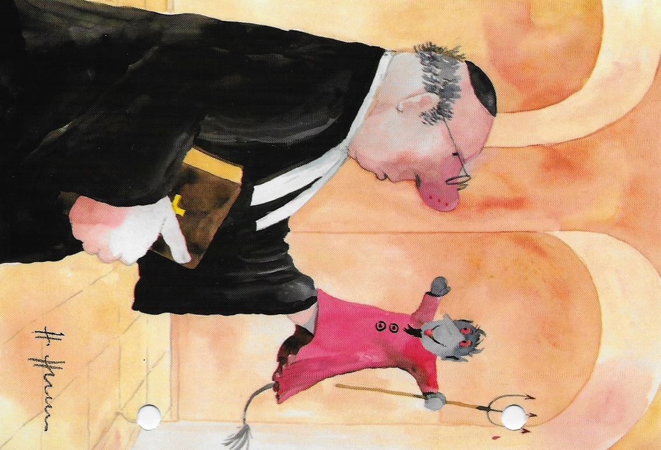

Wie mit Herausforderungen umgehen?

Bildlegende: ‚Teuflisch’ von Helme Heine

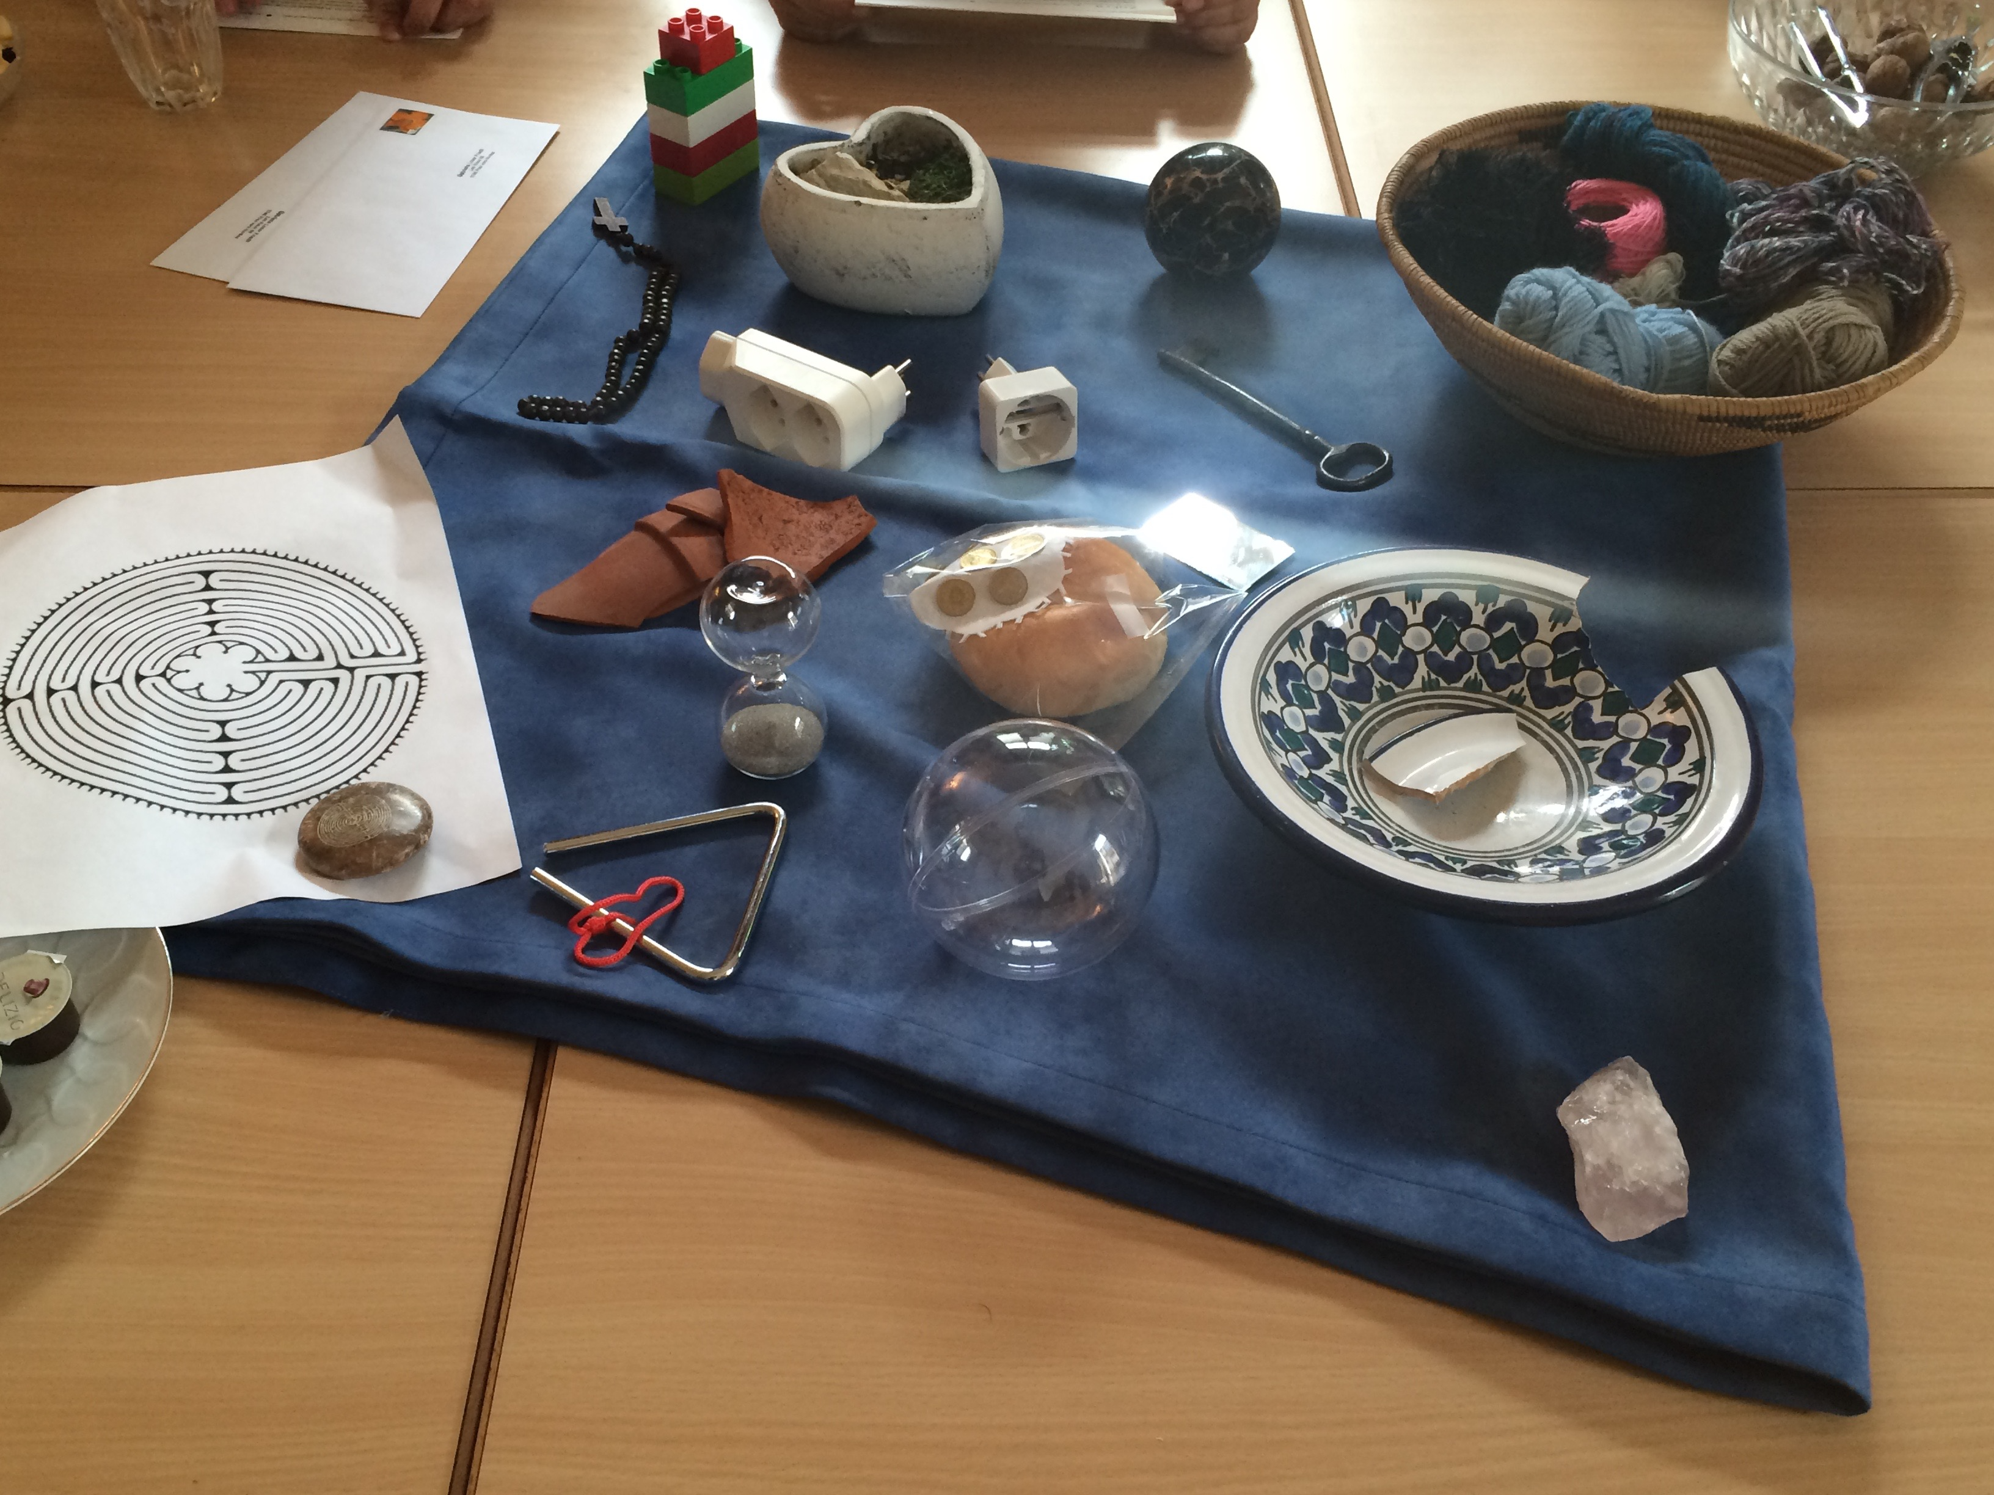

Begegnungstag 2015
Einstieg ins Gespräch: Objekte, die am besten die aktuelle
Situation der Priesterfrauen + Priesterkinder symbolisieren.

© ZöFra 2016

